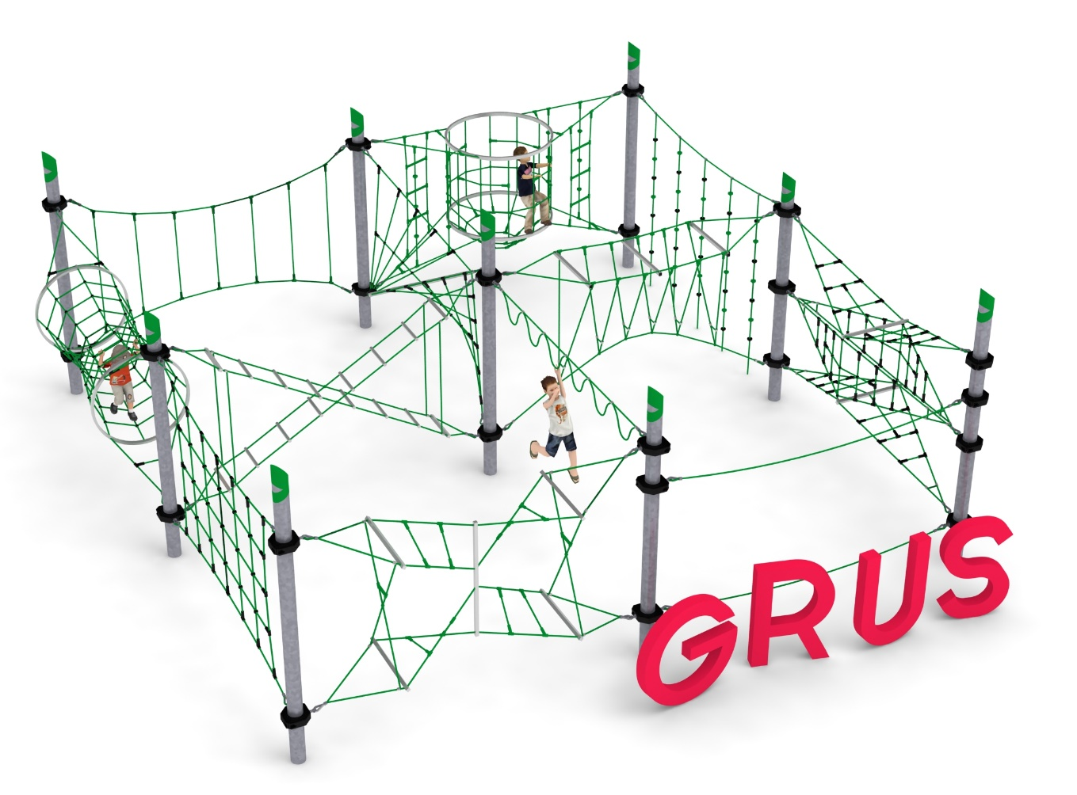
Karta produktu GRUS nr kat.: 144

Wymiary zestawu:
Długość: 9,7 m
Szerokość: 9,6 m
Wysokość: 3,8 m
Przestrzeń minimalna: 13,9 x 13,9 m
Grupa wiekowa: od 5 do 14 lat
Głębokość posadowienia: 1,0m
Wysokość swobodnego upadku: 2,85 m

Opis urządzenia.
Zestaw składa się z dziewięciu słupów na których zawieszone jest dwanaście następujących modułów: NIOBE XL 027, ARIADNE XL 006, KLIO XL 023, THALIA XL 004, SCYLLA XL 024, MAJA XL 022, EGERIA XL 030, FORTUNA XL 028, LETO XL 013, ISIS XL 009, JUNO XL 001, HARMONIA XL 032.

Wytyczne dotyczące materiałów i technologii wykonania urządzenia.
Głównym elementem konstrukcyjnym są słupy stalowe o średnicy 168,3 mm zabezpieczone przed korozją poprzez cynkowanie ogniowe. Na szczycie słupa zainstalowana jest czapka ze stali ocynkowana ogniowo oraz malowana proszkowo. Fundamenty wykonane są jako stopy żelbetowe posadowione na głębokości 1 m. Do słupów, za pomocą obejm wykonanych ze staliwa konstrukcyjnego, zamocowane są siatki linowe w różnych kształtach i rozmiarach. Obejmy zabezpieczone są przed korozją poprzez malowanie farbami chlorokauczukowymi. Połączenie lin z obejmą jest połączeniem przegubowym ze stali nierdzewnej. Siatki linowe, stanowiące główny element zabawowy, wykonane są z liny POLIAMIDOWEJ, PLECIONEJ, KLEJONEJ o średnicy 18mm. Liny wykonane są ze strun stalowych, ocynkowanych galwanicznie, skręconych w sześć splotów, z których każdy jest opleciony wklejonym w niego włóknem poliamidowym. Elementy łączące liny ze sobą wykonane są z aluminium, stali nierdzewnej i tworzywa sztucznego.
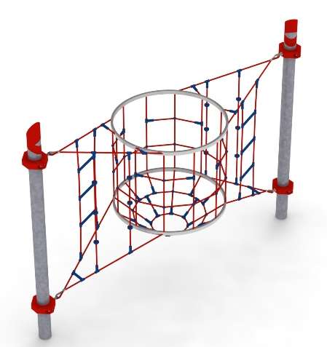
Opis modułów wchodzących w skład zestawu:

NIOBE XL 027
Urządzenie składa się z dwóch okręgów stalowych ocynkowanych ogniowo. Na okręgach rozpięta jest konstrukcja linowa tworząca szyb o średnicy 1,5m zakończony podłogą z linek. Z obu stron szybu występuje drabinka i dwie linki wspinaczkowe. Urządzenie zawieszone jest na dwóch słupach zainstalowanych w rozstawie 4,24m.
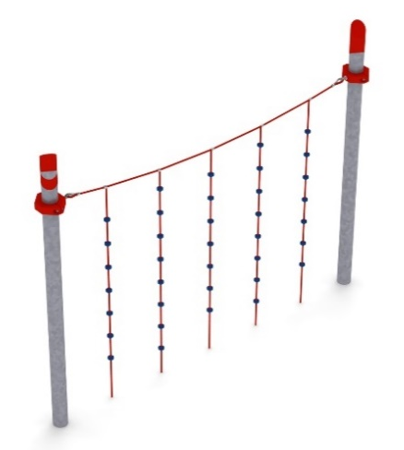

ARIADNE XL 006
Urządzenie składa się z pięciu lin pionowych wyposażonych w krążki umożliwiające wspinanie się. Liny pionowe zamocowane są dolnym końcem w gruncie, a górą do liny poziomej rozpiętej pomiędzy dwoma słupami zainstalowanymi w rozstawie 4,24m.

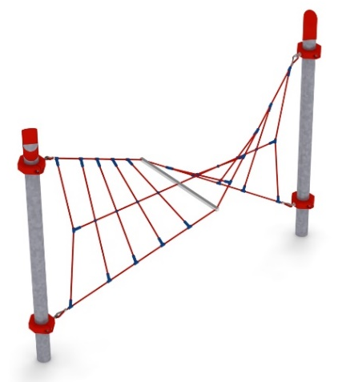

KLIO XL 023
Urządzenie składa się z trzech lin poziomych, z czego dwie główne rozpięte są pomiędzy słupami zainstalowanymi w rozstawie 4,24m. Siatkę linową uzupełnia dziesięć lin zamocowanych pomiędzy linami poziomymi . Dwie główne liny poziome rozparte są jeklem stalowym ocynkowanym ogniowo. Cała konstrukcja tworzy skręcony pomost linowy.

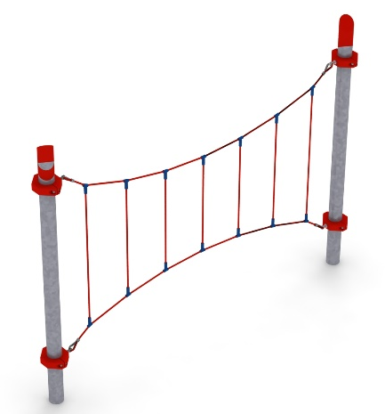

THALIA XL 004
Urządzenie składa się z siedmiu lin pionowych zamocowanych do dwóch lin poziomych rozpiętych pomiędzy dwoma słupami zainstalowanymi w rozstawie 4,24m. Długości lin pionowych wynoszą od 1,2 do 1,9 m.

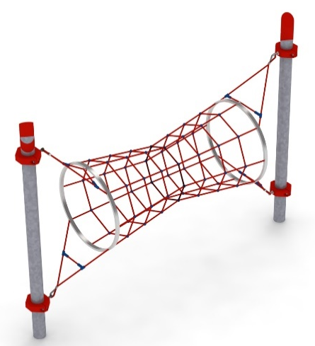

SCYLLA XL 024
Urządzenie składa się z dwóch okręgów stalowych ocynkowanych ogniowo. Na okręgach, pomiędzy dwoma słupami zainstalowanymi w rozstawie 4,24m, rozpięta jest konstrukcja linowa tworząca tunel o średnicy 0,8 - 1,2m.

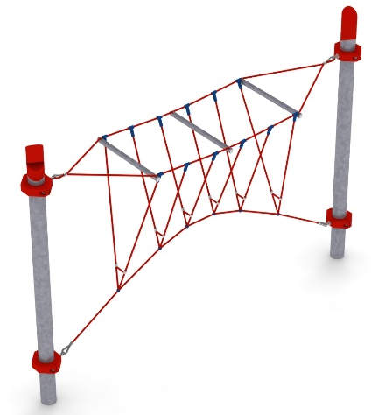
MAJA XL 022
Urządzenie składa się z trzech lin poziomych rozpiętych pomiędzy słupami zainstalowanym w rozstawie 4,24m oraz sześciu lin w kształcie litery V . Dwie górne liny poziome rozparte są trzema jeklami stalowymi ocynkowanymi ogniowo. Cała konstrukcja tworzy kładkę linową w kształcie litery V.

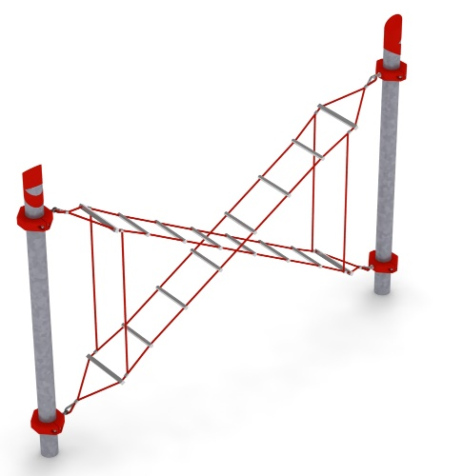

EGERIA XL 030
Urządzenie składa się z dwóch drabinek o szerokości 400mm zamocowanych po skosie, na krzyż względem siebie. Na obu końcach każdej z drabinek znajduje się profil metalowy, ocynkowany ogniowo o długości 500mm. Siatkę uzupełniają cztery pionowe linki stabilizujące konstrukcję. Moduł zawieszony jest na dwóch słupach zainstalowanych w rozstawie 4,24m.

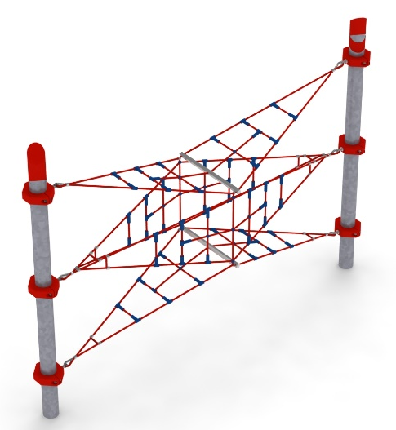

FORTUNA XL 028
Urządzenie składa się z ośmiu siatek w kształcie trójkąta równoramiennego. Siatki rozpięte są pomiędzy słupami, a linowo stalowym kwadratem usytuowanym w centrum zabawki. Część stalową kwadratu stanowią jekle ocynkowane ogniowo. Moduł zawieszony jest na dwóch słupach zainstalowanych w rozstawie 4,24m.

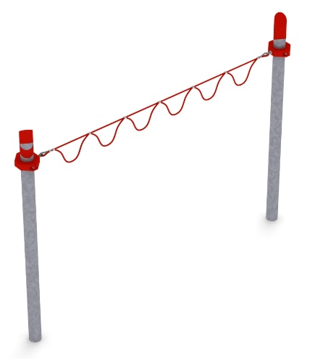
LETO XL 013
Urządzenie składa się z liny poziomej rozpiętej na dwóch słupach zainstalowanych w rozstawie 4,24m. Lina mocowana jest na wysokości od 1,4 do 2,85 m. Do liny poziomej zamocowanych jest sześć lin wygiętych w półokręgi o promieniu około 0,3 m.

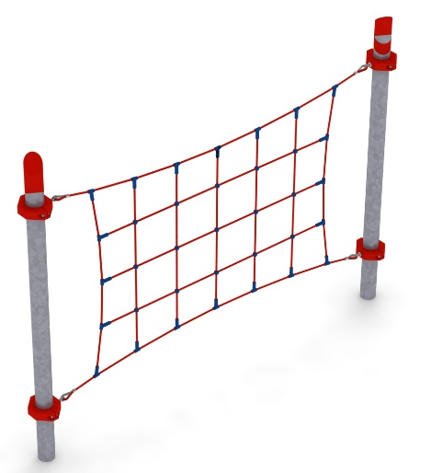

ISIS XL 009
Urządzenie składa się z ośmiu lin pionowych oraz pięciu lin poziomych połączonych ze sobą. Liny tworzą siatkę, kratownicę o przybliżonych wymiarach 3,0m x 2,0m oraz wielkości oczek 0,5m x 0,5m. Skrajne liny poziome rozpięte są pomiędzy dwoma słupami zainstalowanymi w rozstawie 4,24m.

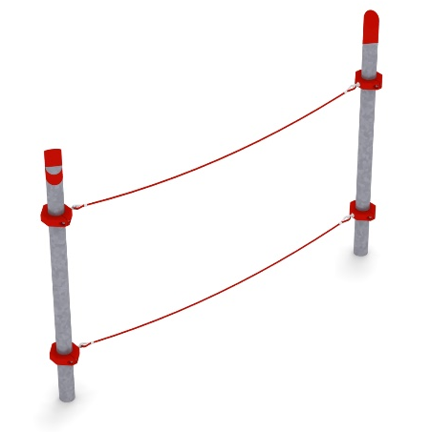

JUNO XL 001
Urządzenie składa się z dwóch lin poziomych rozpiętych pomiędzy dwoma słupami zainstalowanymi w rozstawie 4,24m. Położenie dolnej liny mieści się w zakresie od 0,4 do 1,25 m a rozstaw między linami mieści się w zakresie od 1,4 do 1,8m.

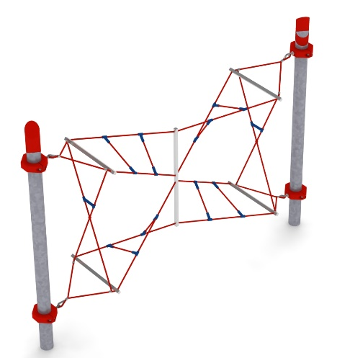

HARMONIA XL 032
Urządzenie składa się z dwóch skręconych drabinek złączonych na środku za pomocą jekla ocynkowanego ogniowo. Na końcach drabinek zamontowane są linki na kształt litery X stabilizujące konstrukcję. Moduł zawieszony jest na dwóch słupach zainstalowanych w rozstawie 4,24m.

Obszar upadku urządzenia powinien zostać wykonany na nawierzchni zgodnie z normą PN EN 1176- 1:2017. Do wykonania montażu niezbędna jest możliwość dojazdu ciężkiego sprzętu budowlanego.
W trosce o bezpieczeństwo dzieci oraz jakość urządzeń wymaga się, aby urządzenia posiadały certyfikat na zgodność z normami PN EN 1176-1:2017, PN EN 1176-11:2014-11, wydane w systemie akredytowanym przez Państwowe Centrum Akredytacji lub krajowej jednostki akredytującej pozostałych Państw członkowskich, zgodnie z Rozporządzeniem Parlamentu Europejskiego i Rady Unii Europejskiej (WE) nr 765/2008”.

